Муниципальное бюджетное дошкольное образовательное учреждение
д/с № 19 "Солнышко"

Исследовательский проект
"Наш добрый друг - полезный лук".

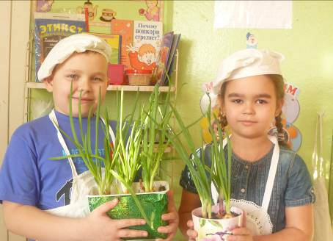

Выполнили:
воспитанники
подготовительной группы
Руководитель:
Еляхина Наталья Михайловна

Содержание
1. Введение.
1.1. Цель исследовательского проекта.
1.2. Задачи проекта.
1.3. Этапы работы.
2. Подготовительный этап.
2.1. Полезные свойства лука.
2.2. Загадки о луке.
2.3. Стихи о луке.
2.4. Пословицы и поговорки.
2.5. Сказки о луке.
3. Практический (исследовательский) этап.
3.1. Наблюдения за луком в садовой земле.
3.2. Наблюдения за луком в песке.
3.3. Наблюдения за луком в воде.
3.4. Наблюдения за ростом лука из семян «чернушки» и лука-севка.
4. Заключительный (итоговый) этап работы.
Источники.
Приложение.

1. Введение.
Актуальность проекта.
Не секрет, что дети дошкольного возраста по природе своей исследователи. Неутолимая жажда новых впечатлений, любознательность, постоянное стремление экспериментировать, самостоятельно искать новые сведения о мире, традиционно рассматриваются как важнейшие черты детского поведения. Исследовательская, поисковая активность – естественное состояние ребенка, он настроен на познание мира. Исследовать, открывать, изучать – значит сделать шаг в неизведанное и неопознанное.
Тема разработанного проекта выбрана с учетом возрастных особенностей детей старшего дошкольного возраста и объема информации, которая может быть ими воспринята. Этот детский исследовательский проект ориентирован на приобретение детьми опыта собственной опытно-исследовательской деятельности, осознание детьми своих интересов, формирование умений их реализовывать, приобретение и применение детьми новых знаний в жизни.

Вид проекта: краткосрочный, исследовательский проект.
Продолжительность проекта: 5 недель.
Участники проекта: дети подготовительной группы "Звёздочка", родители воспитанников, воспитатель группы - Еляхина Наталья Михайловна.
Проблема: проект возник по инициативе самих детей группы. В ходе беседы с детьми выяснилось , что все знают: лук полезен, его надо есть, чтобы не болеть. А что в нем полезного, и как его надо выращивать практически никто не знал. Поэтому мы решили узнать: "Как можно вырастить зелёный лук на подоконнике? Чем может быть полезен лук? Какие условия необходимы для благоприятного роста лука?".
Исходя из этого, были поставлены цель и задачи исследовательского проекта.
Цель: Вызвать у детей познавательный и исследовательский интерес к выращиванию репчатого лука на перо в комнатных условиях.

Задачи проекта:
1. Расширить знания детей о том, как создать мини-огород на окне;
2. Учить детей ежедневно ухаживать за луком в комнатных условиях;
3. Формировать представления детей о необходимости света, тепла, влаги, плодородной почвы для роста луковиц;
4. Учить детей наблюдать за ростом лука в различных условиях (при свете, в темноте), сравнивать, анализировать и делать выводы;
5. Фиксировать наблюдения детей за ростом луковиц в контейнерах с почвой, песком и в стакане воды;
6. Развивать коммуникативные навыки;
7. Формировать навыки исследовательской деятельности, инициативность;
8. Активизировать внимание, память, обогащать словарный запас, развивать речь.
Предполагаемый результат:
1. Дети узнают о пользе лука для здоровья человека;
2. Познакомятся с процессом роста лука (от семян "чернушки" до большой луковицы),
3. Дети научатся сажать и ухаживать за луком, познакомятся с условиями содержания лука;
4. Дети научатся подмечать пользу и красоту зеленого лука зимой;
5. У детей сформируются знания о росте зеленого лука в комнатных условиях в контейнерах с почвой, песком и в стакане с водой;
6. Дети научатся видеть результаты своего труда, рассказывать о своей деятельности, делать выводы и умозаключения.
Этапы работы:
№ | Этапы / деятельность
1. | Подготовительный этап
- Беседы с детьми о луке ("Лук от семи недуг", "Как нам лук помогает"),
- Чтение художественной литературы: стихи, загадки, пословицы, поговорки, рассказы, сказки про лук.

- Дидактические игры «Что лишнее?», «Узнай по вкусу», «Узнай на ощупь», «От какого овоща эта часть», «Собери картинку» и др.;

- Рассматривание иллюстраций, картинок;

- Подготовка лука, контейнеров для посадки лука;

- Посадка лука;

- Составление и решение кроссвордов об овощах;

- Консультация для родителей "Мы - активные участники проекта "Наш добрый друг - полезный лук";

- Задание на дом просмотр и обсуждение мультфильма «Лунтик. Лук», беседы с детьми о пользе лука, сочинение сказок о луке, по желанию - выращивание дома на подоконнике зеленого лука.
2. | Основной этап - практический
- Познавательно-исследовательская деятельность:
- строение лука,
- условия необходимые для роста лука (свет, тепло, влага, почва),
- размножение лука (от семян "чернушки" до большой луковицы),
- развитие и рост зелёного лука.
- Ежедневный уход и наблюдения за огородом на окне;
- Зарисовки в дневнике наблюдений;
- Составление рассказов о луке «Как лучок появился на грядке», «Зеленый доктор» (коммуникация);
- Беседа «Полезная пища»;
- Сочинение сказок о луке;
- Создание детской книги «Наш друг - полезный лук» (совместная деятельность детей, родителей и воспитателя).

3. | Заключительный этап – итоговый.
- Оформление выставки творческих работ детей на тему: «Лук всем ребятам друг!»;
- Презентация детской книги «Наш друг - полезный лук»;
- Презентация исследовательского проекта «Наш друг - полезный лук»;
- Употребление выращенного зелёного лука.
- Выводы, итоги проекта.

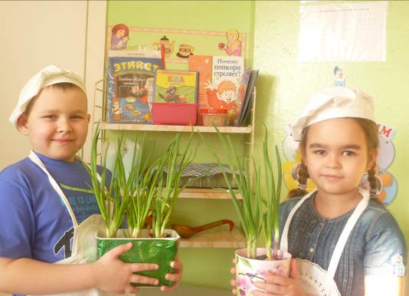

1. Подготовительный этап.
В подготовительной группе детского сада была проведена большая предварительная работа в ходе, которой дети познакомились со стихами, загадками, поговорками, пословицами и сказками о луке. Были проведены познавательные беседы о пользе лука, о способах выращивания лука в домашних условиях. Дети рассматривали иллюстрации в книгах энциклопедического содержания, картинки с изображением лука разных видов и сортов.
Большой интерес у детей вызвала сказка Джанни Родари "Приключение Чиполлино". Весёлый и добрый Чиполлино стал любимым сказочным героем дошколят. Вместе с ним ребята решили создать луковый огород на окне.

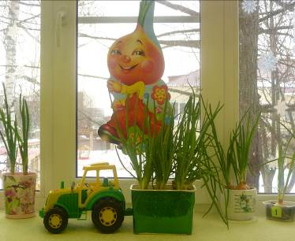

В огороде был посажен лук не только на зелень, но и для исследовательской деятельности в контейнеры с почвой, песком, водой.

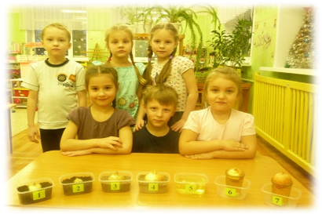

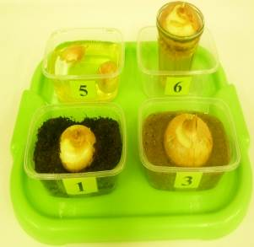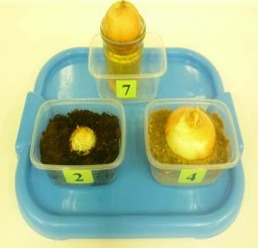

В ходе предварительной работы были проведены консультации, беседы с родителями о необходимости оказать детям посильную помощь в поиске информации о луке и его пользе для здоровья человека, в оформлении творческих работ детей (рисунков и сказок собственного сочинения о луке).

1.1. ПОЛЕЗНЫЕ СВОЙСТВА ЛУКА.
Лук репчатый — пряное культурное растение, относящееся к семейству лилейных. Самая распространенная пряность, употребляемая многими народами ежедневно. Родиной репчатого лука считают Юго-Западную Азию.
Время появления лука на Руси точно не установлено, но известно, что уже с давних пор он являлся одним из главных пищевых продуктов и считался универсальным средством, предохраняющим и излечивающим болезни.
Лук обладает бактерицидными и антисептическими свойствами, борется с вирусами и накапливает в себе живительную энергию земли. Лук улучшает аппетит, усвоение пищи, повышает сопротивляемость организма к инфекционным заболеваниям. Свежий сок лука, смешанный с медом хорошее средство при лечении бельма глаз, бронхита, кашля и грибкового заболевания кожи. Сок лука также рекомендуется при неврастении, бессоннице и ревматизме. Кашицу из свежего лука используют от гриппа, против укусов комаров, выпадения волос, для удаления мозолей и бородавок. Печеный лук прикладывают к фурункулам, а свеженарезанный - к вискам от головной боли. Лук-порей рекомендуется применять при ожирении, отложении солей и почечнокаменной болезни.
Химический состав. Лечебные свойства.
Репчатый лук издает характерный запах, обусловленный присутствием в нем эфирных масел, включающих серу. Фитонциды лука убивают микробов, стрептококки, дизентерийную, дифтерийную, туберкулезную палочки.
Кроме того, в луке имеются протеин, сахароза, мальтоза, фруктоза, полисахарид, белки, зола, жиры. Он богат витаминами С, А, D, В1, В2, Вб, Е, РР; содержит кальций, калий, натрий, магний, фосфор, железо. Из репчатого лука готовят спиртовую вытяжку для стимуляции сердечной деятельности, улучшение секреторной деятельности желез пищеварительного тракта. Лук успокаивающе действует на нервную систему. При весеннем авитаминозе очень полезен зеленый лук, способный удовлетворить потребность человеческого организма в витамине С.
Луковицы содержат йод, органические (лимонную, яблочную) кислоты. Фитонциды, содержащиеся в них, убивают микрофлору полости рта, благоприятно влияют на работу почек. Лук приносит пользу здоровью.
Применение в кулинарии.
В настоящее время лук репчатый является одной из важнейших овощных культур. Луковицы и листья используются как приправа в консервной промышленности, к салатам, винегретам, грибам, овощным и мясным блюдам, а также как пряно-витаминная закуска и вкусовая добавка к супам, соусам, подливкам, фаршам.
Чаще всего лук употребляется в сыром виде или поджаренным на сале или растительном масле до золотистого цвета. Сырой лук отлично дополняет колбасные и мясные изделия, творог, сыры, хлеб с салом.
Применение в медицине.
Лук широко используется в современной медицине.
Луковый сок помогает от ангины. Съедобный лук вследствие своей горечи укрепляет слабый желудок и возбуждает аппетит.
Лук является хорошим витаминным средством, особенно рекомендуемым в зимне-весенний период, но используемым круглый год. Значительное количество минеральных солей в луке при его использовании в пищу способствует нормализации водно-солевого обмена в организме, а своеобразный запах и острый вкус возбуждают аппетит.
Лук является популярным косметическим средством во многих странах мира. Соком лука рекомендуют смазывать волосистую часть головы при себорее, гнездовой плешивости, для укрепления корней волос. При этом волосы становятся шелковистыми, мягкими и блестящими, а кожа не шелушится, не образуется перхоть. От луковичного сока бледнеют веснушки; приём лука внутрь, а также луковые маски (из смеси кашицы лука с мёдом) предупреждают появление морщин, кожа лица становится свежее.

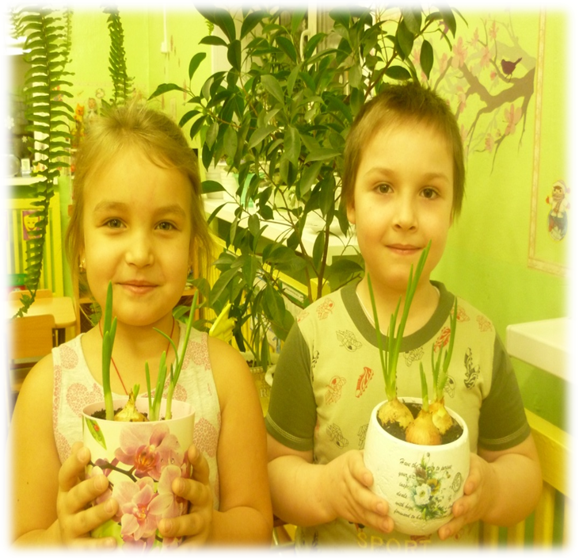
Ребята подготовительной группы, узнав о полезных свойствах лука, пришли к выводу: лук необходимо есть в свежем виде - добавлять в салаты, заправлять им супы, щи, борщи, окрошку, приправлять тушеные овощи, посыпать картофельное пюре или отварной молодой картофель. Введение лука в блюда витаминизирует их и улучшает вкус. Кроме того, зеленый лук улучшает внешний вид блюд, особенно в сочетании с такими овощами, как свекла, морковь, помидоры, картофель. Он используется для украшения салатов, различных закусок, первых и вторых мясных, рыбных и овощных блюд.
Зеленый лук необходим человеческому организму круглый год, а особенно зимой и ранней весной.
Мальчишки и девчонки с удовольствием употребляют в пищу как репчатый, так и зелёный лук.

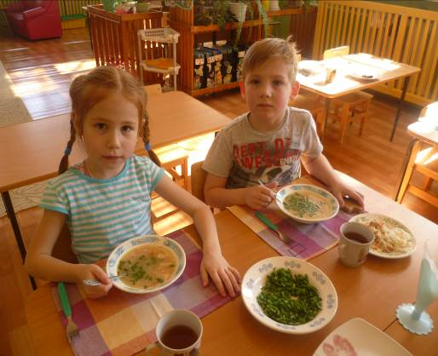

1.2. ЗАГАДКИ.

И зелен, и густ —
На грядке вырос куст.
Начали щипать —
Стали плакать и рыдать.
(Зеленый лук)

Сидит старый дед,
В золотую шубу одет.
Кто его раздевает,
Тот слёзы проливает.
(Лук)

Никого он не огорчает,
Но плакать всех заставляет.
(Лук)
Пришёл с грядки,
Весь в заплатках,
Взглянешь на него,
Заплачешь все равно.
(Лук)

Пришла Аня в жёлтом сарафане:
Стали Аню раздевать,
Сразу плакать и рыдать.
(Луковица)

Ведь он любимец у народа!
Избавит нас от всех недуг,
Чуть-чуть поплачешь. Это...
(Лук)

Сидит дед, во сто шуб одет,
Кто его раздевает,
Тот слезы проливает.
(Лук)

Заставит плакать всех вокруг,
Хоть он и не драчун, а ...
(Лук)

Хоть он горький - но полезный!
Защищает от болезней!
Микробам разным он не друг -
Потому что это - ...
(Лук)

1.3. СТИХИ.
Е. Жуковская
Ох, уж этот злющий лук!
С ним узнаешь столько мук!
Жжет глаза и жжет язык,
Заставит плакать в один миг.

И. Ефремов
У меня есть друг,
Он – от семи недуг!
Это - вкусный и полезный,
Желто - золотистый лук!

Н. Красноперова
На Букву «Л» тут зреет Лук,
Он для здоровья лучший друг.
Хоть Лук порой до слёз доводит,
Но со стола у нас не сходит.
В салат порежем мы лучок,
Иди, сорви скорей пучок.

Т. Казырина
Баба Таня чистит лук
Убежал из кухни внук
Он хоть мал, но твердо знает
Лук за глазки покусает.

Л. Шмидт
– Какое горе! – крикнул Лук.
– Я приношу так много мук!
Хозяйка слёзы льёт полдня,
Лишь только шубу сняв с меня.

Н. Анишина
Лук стал сердитым от обиды:
– Во мне сплошные фитонциды.
Да, иногда я раздражаю, —
сказал он, слёзы вытирая. —
Когда людей сразит недуг,
все вспоминают: – Где же лук?
Я выгоняю хворь и боль,
Средь овощей и я не ноль.

Л. Громова
Жертва я ужасных мук, -
Ненавижу резать лук!
Щиплет он мне нос, глаза,
Все лицо уже в слезах.

Е. Попова
Там, на кухне, что за запах,
Что сбежал оттуда папа?
Там на кухне, что за звук?
Это мама режет лук!
Режет лук и плачет.
Что все это значит?
Кто же мамочку обидел?
Но когда я лук увидел,
Тоже плачу в два ручья…
Почему же плачу я?
Мне не больно, не обидно,
А слезам конца не видно.
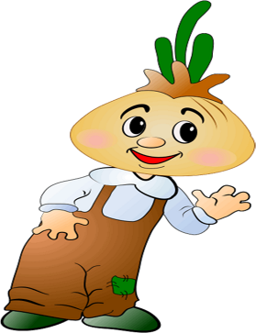
Л. Генералова
Почему от лука плачут?
Говорят, он очень злой.
Кто же злит его на даче?
Почему же он такой?
Я у бабушки спросила:
- Расскажи мне, почему?
И она мне объяснила,
Разъяснила что к чему.
Что лучок - полезный овощ,
И никто его не злит.
Он всегда спешит на помощь,
От микробов защитит.
Лук сырой, конечно, горький,
А чеснок ещё горчей.
Но зато помощник стойкий
От простуды для людей.

Ю. Дулепина
В огороде летал жук.
Сел на грядку, стал есть лук.
Слёзы в три ручья бегут,
Говорит:
-Зелёный лук!
Подожду, когда созреет,
Слишком горький,
Пусть краснеет,
Будет лучок сладкий,
Прилечу на грядку.
Говорим мы:
- Глупый жук,
Не бывает красным лук,
Сладким тоже не бывает,
Каждый школьник это знает.
Пусть он будет горький, злой,
Лук полезен нам такой!

Е. Груданов
Там, на грядке у беседки,
Вырос лук - большой и крепкий!
Знаем мы уже давно,
Что поплачем от него.
Но как любим мы с друзьями
Лук, поджаренный с грибами!
С макаронами, в котлете
Или в свежем винегрете!
В общем, мы, когда едим,
Очень часто дружим с ним.
Потому что этот лук -
Для здоровья первый друг!

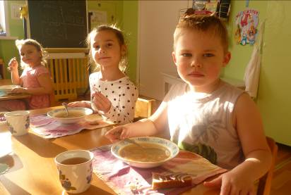

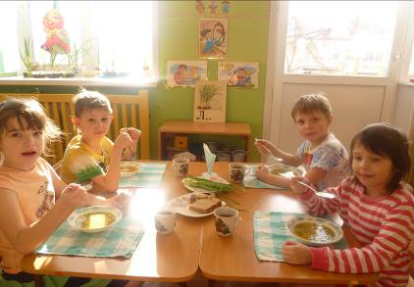
1.4. ПОСЛОВИЦЫ И ПОГОВОРКИ.
Пословицы про лук появились в устной народной речи давно. Есть на Руси такой «Луков день». В Луков день на многих площадках начинался торг репчатым луком – некими плетеницами. Красны девицы заплетали из лука косички и привешивали плетеницы к потолку. Так он и хранился.
В старые времена авторами некоторых интересных изречений об этой важной культуре были лукоторговцы. Чтобы выгодно продать свой товар, они придумывали меткие выражения. Со временем, мудрые изречения вошли в обиход как пословицы и поговорки про лук.
«Горе ты моё, луковое» — так говорили на Руси о человеке, совершающем какие-либо несуразные поступки. Нет возможности без слёз смотреть на то или иное неразумное действие, совершаемое человеком.

Сидит тупка в семи юбках; кто ни глянет, всяк заплачет.
Вырастишь лук от семи недуг.
Лук – добр и в бою, и во щах (имеется в виду, что лук – это еще и метательное оружие, стрельба стрелами).
Лук да баня все правят.
Хрен да редька, лук да капуста лихого не допустят.
Лук с чесноком родные братья.
Лук с чесноком родные братья.
Ешь лук — чаще зубы будут.
Лук добр и в бою, и во щах.
Лук от семи недуг.
Лук с морковкой хоть и с одной грядки, да неодинаково сладки.
Лук семь недугов лечит, а чеснок семь недугов изводит.
Сидит Ермолка на грядке - сам весь в заплатках.
Лук во щах – и голод прощай.
1.5. СКАЗКИ.
Лук на гряде.
На грядке в огороде творилось что-то невероятное. Стоящий рядом с грядой куст Чёрной Смородины внимательно наблюдал за происходящим. Ещё вчера этот участок земли был ровным и гладким, а сегодня…Земля взбугрилась, словно её изнутри кто-то переворошил.
— Что там происходит? – напряжённо думал Черносмородиновый куст.
Вскоре всё выяснилось. На гряде появились ростки.
— Ты кто, друг? – спросил Черносмородиновый куст у одного из ростков.
— Я друг, я лук, — ответил росток. — Люди уверены, что я от семи недуг. А ещё они говорят, что во мне много витамина С.
— Вот здорово, — сказал куст Чёрной Смородины. И во мне тоже много этого витамина. Давай дружить!
С этого момента Лук и куст Чёрной Смородины подружились. В ненастную погоду крепкий куст прикрывал своими ветвями ростки Лука. В жаркий полдень Черносмородиновый куст давал спасительную тень. Лук тоже помогал кусту. Он отпугивал назойливых насекомых, вредителей садовых культур.
Автор сказки: Ирис Ревю.

Сказка о луке.
Много сказок есть на свете.
Эту мне поведал ветер.
Жил на грядке хмурый Лук –
Плакал днём и ночью.
– Отчего ты плачешь, друг?
– Одиноко очень.
Никому не нравлюсь я.
Говорят, что горький.
Всякий, кто сорвёт меня,
Плачет тут же с горя.
Очень прост я, неказист:
Стрелки, да и только,
Зелен острый длинный лист –
На конце иголка.
Раньше ростом был с вершок.
Нынче вырос – в силе я!
Но у кабачка цветок
Жёлтенький, как лилия.
И огурчики в цветах,
Даже помидоры,
Только я один в мечтах.
В огороде – споры:
У кого красивей цвет?..
Только я молчу в ответ.
Ночь спустилась – не до сна.
Сыплет слёзоньки луна,
И от этого Лучок –
Золотого цвета.
Появился старичок,
В звёздный плащ одетый.
– Кто горюет? В чём беда?
Выслушал обиды
И волшебные слова
Произнёс: «Кру-кри-ды!»
И Лучок тотчас расцвёл,
Словно одуванчик.
Счастье и покой обрёл
Наш зелёный мальчик!
Автор сказки - Света Лучик.
Луковая семья.
В воскресный день пошла хозяйка на базар за луком, да никак не могла выбрать, какой же лук ей лучше купить. В конце концов, она купила на пробу весь лук, который продавался в тот день на базаре. Так попали в одну корзинку братья луки из разных луковых семей. Вечером, когда все ушли с кухни, луковые братья разговорились.
— Не расскажите ли, братцы, что-нибудь интересное о себе, — подал голос Репчатый лук с зелеными перьями на макушке. — Скучно лежать молча.
— Да, действительно, жизнь у тебя скучная и вкус горький, — откликнулся Лук-слизун, гордо расправив свои светлые и темно-зеленые длинные листья. Вот мой вкус гораздо более приятный. Когда распускаются мои белые и фиолетовые шары-соцветия, огород превращается в прекрасный сад. Из всех луков я самый красивый и самый урожайный. Ты, Репчатый, — тихоня: по пять лет растешь и всего одну луковицу выращиваешь; а один мой двухлетний куст дает до тридцати луковиц. Дети меня просто обожают. У одной девочки я даже вылечил малокровие.
— Вот расхвастался, — откликнулся Шнитт-лук. — Как будто ты один красив и целебен. У меня листья тоже очень нежные, а ярко-красные и фиолетовые соцветия до того хороши, что глаз не оторвать.
— Все-таки мы, луки, не цветами должны гордиться, а луковицами, — вступил в разговор Многоярусный лук. — Ты, Лук-слизун, хоть и выращиваешь много луковиц, да они у тебя не настоящие, а ложные, как, впрочем, и у Шнитт-лука. Ваши так называемые луковицы — просто небольшие утолщения в нижней части пера. Я же на своем цветочном стебле выращиваю настоящую прикорневую луковицу и множество маленьких деток-луковичек. Представляете, как удобно: не надо ждать, когда семена прорастут — сразу готовые луковички. Они у меня идут на размножение, а прикорневые луковицы едят.
— Братцы, главное в нас не только то, как выглядят наши цветы и луковицы, — примирительно сказал Лук-порей, взмахнув веером своих длинных листьев, — главное, что все мы служим людям нашими витаминами. Особенно мы богаты витамином С, как вы все знаете. Я, например, научился даже в зимний период его не расходовать, а, наоборот, накапливать. Мои молодые листья и стебли в свежем, вареном, сушеном и консервированном виде необыкновенно вкусны и питательны, и укрепляют человеку голос.
Долго братцы-луки своими достоинствами друг перед другом хвастались, пока не устали. Один Репчатый лук все время молчал, будто язык проглотил.
— А ты что молчишь? — обратились к нему братья.
— Да что говорить: обо мне и так все известно, — скромно произнес Репчатый лук. — Вы на огородах — редкие гости, а меня в каждом огороде полным-полно. Несмотря на мой горький характер, люди давно взяли меня к себе на службу, и я помогаю им всем, чем могу.
В эту минуту в кухню вошли хозяйка и ее дочка.
— Ой, как больно, — плакала девочка. — Зачем эта злющая оса ужалила меня? Посмотри, мама, у меня рука опухает.
— Подожди, не плачь, — сказала хозяйка, доставая из корзины репчатый лук. Она разрезала луковицу пополам и велела дочке:
— Скорее натри больное место половинкой луковицы. Старайся, чтобы на укус попало как можно больше лукового сока.
Девочка натерла луком больное место, и боль прошла, а от опухоли и следа не осталось.
— Видишь, как быстро помог тебе репчатый лук, — сказала мама. — Всегда с ним дружи. Когда у нас с твоим папой свадьба была, нам сплели огромный золотистый венок из репчатого лука, на счастье.
— Разве счастье от лука зависит? — засмеялась девочка.
— Счастье, может, и не от лука зависит, но древние обычаи не зря придуманы, — задумчиво сказала мама. — Помню, дедушка рассказывал нам о страшной чуме, которая полгорода убила. Однако в те дома, где лук был ежедневным гостем, чума не посмела заглянуть. А бабушка рассказывала, как она свою любимую корову от страшной эпидемии спасла. Повесила ей на шею луковый венок, и буренка ее осталась жива, когда другие коровы падали одна за другой. Наши предки не глупее нас были, не зря они детям на грудь луковки вешали, как талисман от всех бед и болезней. Если ты, доченька, каждый день будешь съедать, хотя бы по луковке, никакие болезни тебе не страшны.
— Как хорошо, что у нас есть такой защитник, — ласково сказала девочка и вышла вместе с мамой из кухни.
— Вот, оказывается, какой удивительный наш братец, Репчатый лук, — уважительно сказал Лук-порей. — Долго растет, да много пользы приносит.
— Тише едешь, дальше будешь, — тихо прошептал Лук-слизун, и все луки почтительно склонили зелёные листья в сторону своего Репчатого собрата.

2. Практический (исследовательский) этап.
Вместе с детьми был посажен лук в различные контейнеры для проведения исследования.
Цель исследования - определение влияния почвы, песка, влаги и света на рост лука.

Контейнер №1 – на свету, садовая земля, регулярный полив.
Контейнер №2 – в темноте, садовая земля, регулярный полив.
Контейнер №3 – на свету, песок, регулярный полив.
Контейнер №4 – в темноте, песок, регулярный полив.
Контейнер №5– на свету, лук полностью в воде.
Контейнер №6 – на свету, донце лука в воде.
Контейнер №7 – в темноте, донце лука в воде.

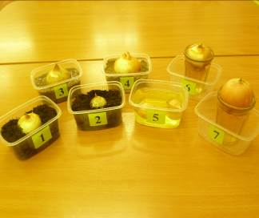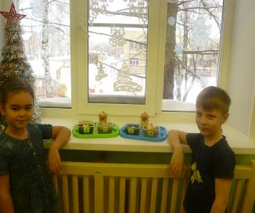
После посадки лука и определения его местоположения для прорастания (на свет, в темноту), мы с детьми приступили к систематическим наблюдениям. Результаты наблюдений фиксировались в дневнике наблюдений.

2.1. Наблюдения за луком (в садовой земле).
№ | дата | №1 – на свету, регулярный полив. |  | №2 – в темноте, регулярный полив.
1. | 25.01. | Посадка лука
2. | 29.01. | Появились первые зелёные ростки | Появились маленькие ростки
3. | 01.02. | Ростки зелёного цвета – 4 см. | Слабые ростки жёлтого цвета – 3 см.
4. | 03.02. | Лук заметно вырос, ростки сочные зелёного цвета – 7 см. | Пёрышки бледно-жёлтого цвета – 4 см.
5. | 05.02. | Пёрышки подросли – 12 см. | Лук заметно вырос, стал выше – 14 см.
6. | 08.02. | Выросли большие пёрышки – 20 см (зелёного цвета). | Выросли большие пёрышки – 30 см (жёлтого цвета).
7. | 10.02. | Лук стал большим, его можно употреблять в пищу.

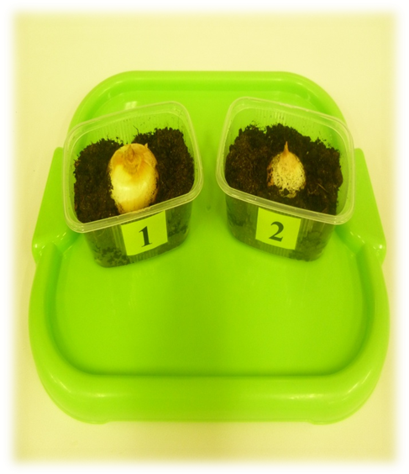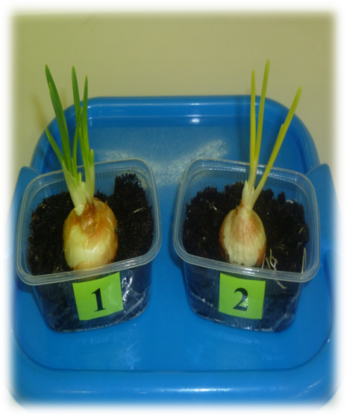
25.01.- посадка лука. 01.02. – ростки лука.

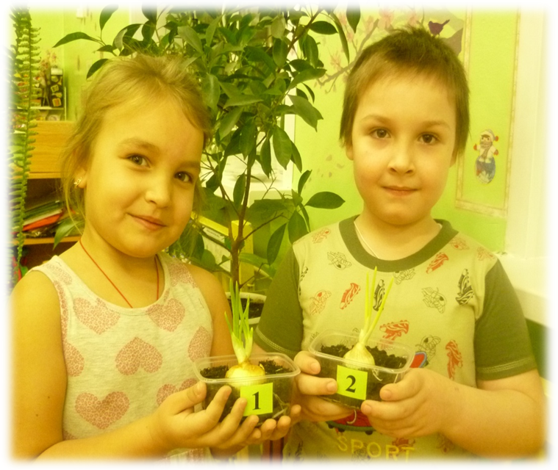
03.02. – пёрышки заметно подросли.

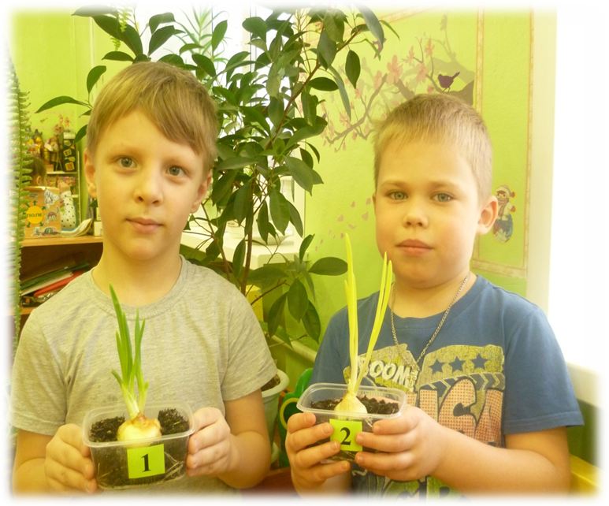
05.02. – лук в темноте стал выше лука, который растёт при свете, но бледнее и тоньше. Вывод: луку нужен свет.

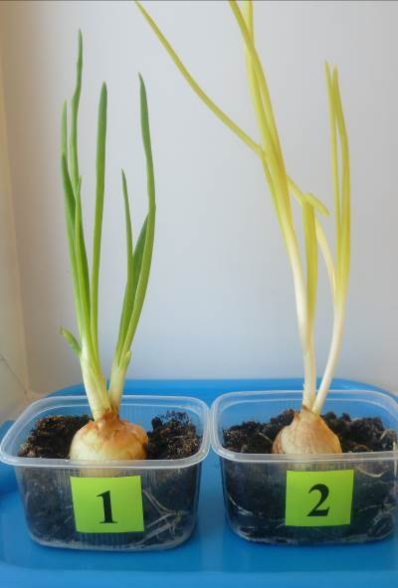

08.02. – лук на окне – 20 см., в темноте – 30 см.
Наблюдая за луком, который рос в садовой земле, ребята заметили:
растение хорошо растёт в почве на окне, оно отличается зелёным насыщенным цветом, перышки крепкие, твёрдые. Лук в контейнере №2 (в темноте) вырос быстрее, чем в контейнере №1, так как пёрышки тянулись к свету и выросли длинными бледно-жёлтого цвета.
Лук в контейнере №1 наполнен солнечными лучами, а значит, содержит в себе больше витаминов и полезных веществ.
После проведённых исследований и опытов контейнер №2 был поставлен на окно и через 2 дня лук приобрёл насыщенный зелёный цвет.
Вывод: лук любит свет, он ему необходим, но быстрее лук растёт в темноте.
2.2. Наблюдения за луком (в песке).

№ | дата | №3 – на свету, регулярный полив. |  | №4 – в темноте, регулярный полив.
1. | 25.01. | Посадка лука
2. | 29.01. | Ростков нет | Ростков нет
3. | 01.02. | Ростков нет | Ростков нет
4. | 03.02. | Ростков нет | Появились белые ростки.
5. | 05.02. | Появились ростки | Ростки стали больше
6. | 08.02. | Зелёные ростки – 8 см. | Толстые жёлтыё ростки – 15 см.
7. | 10.02. | Ростки – 10 см. | Ростки – 18 см.

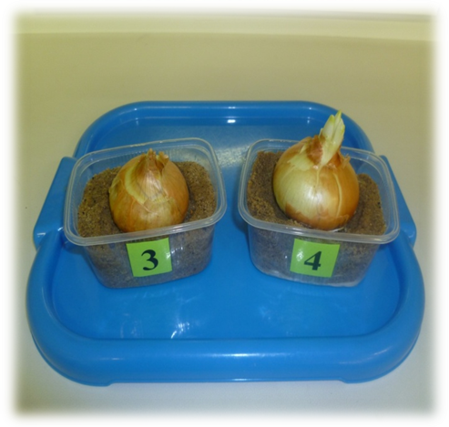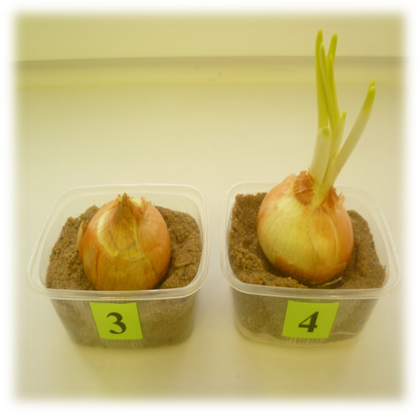
03.02. – первый росток. 05.02. – ростки стали больше.

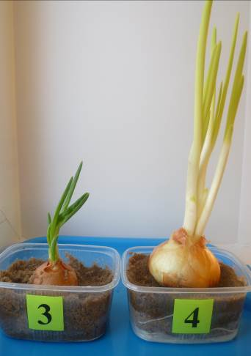

08.02. – в контейнере № 3 – лук зелёного цвета – 8 см., в контейнере №4 – лук жёлтого цвета – 15 см.

Вывод: лук (в песке) растёт быстрее в темноте, чем при свете.
В песке лук растёт медленее, чем в земле.

2.3. Наблюдения за луком (в воде).
№ | дата | № 5 - на свету, лук полностью в воде. | №6 – на свету, донце в воде. | №7 – в темноте, донце в воде.
1. | 25.01. | Посадка лука
2. | 29.01. | Изменений нет | Корни – 5 см. | Корни – 2 см.
3. | 01.02. | Изменений нет | Корней стало больше, появился зелёный росток. | Корней стало больше,  Ростков нет.
4. | 03.02. | В прорастании лука изменений нет, вода в контейнере испаряется. | Зелёные ростки – 2 см. | Ростков нет.
5. | 05.02. | В прорастании лука изменений нет, вода в контейнере испаряется. | Зелёные ростки – 5 см. | Появились зелёные ростки.
6. | 08.02. | В прорастании лука изменений нет, вода в контейнере испарилась. | Зелёные ростки – 10 см. | Зелёные ростки – 5 см.
7. | 10.02. | Изменений нет | Ростки – 12 см. | Ростки – 7 см.

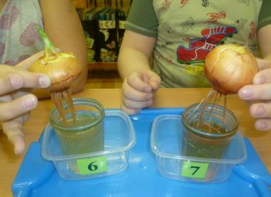
03.02. – в контейнере №6 – ростки 2 см, корни густые,
в контейнере №7 – корней мало, ростков нет.

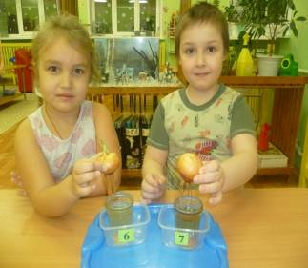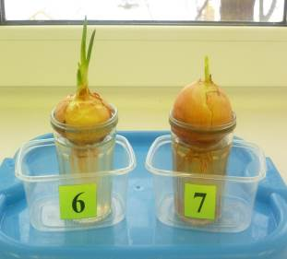

В контейнере №6 зелёный лук растёт быстрее, так как получает много света.
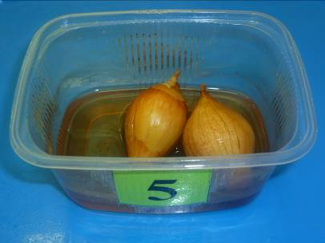

В контейнере №5 (лук полностью в воде) лук не растёт, вода испаряется.
Вывод: лук в воде растёт быстро, если опустить в воду только донце лука.

2.4. Наблюдения за ростом лука из семян «чернушки» и лука-севка.
В ходе наблюдений за ростом лука в различных условиях у детей появился вопрос: «Как растёт лук? Откуда появляются большие луковицы?».
Воспитатель внёс в группу семена лука в виде «чернушки», лук-севок и большую луковицу. На наглядном примере педагог рассказал детям, как на нашем столе появляются большие луковицы, как они растут.

Семена «чернушки» Лук-севок Большая луковица.

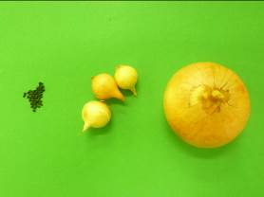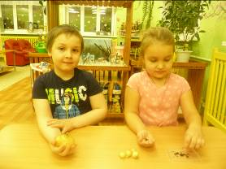

№ | Дата | Семена «чернушка» | Лук - севок
1. | 29.01. | Посадка в землю.
2. | 01.02. | Ростков нет. | Появились небольшие ростки.
3. | 03.02. | Ростков нет. | Все три луковицы проросли.
4. | 05.02. | Ростков нет. | Ростки лука – 7 см.
5. | 08.02. | Появилось 5 росточков - «зелёных иголочек» | Ростки – 20 см.
6. | 10.02. | Росточки подросли – 2 см. | Пёрышки – 24 см.

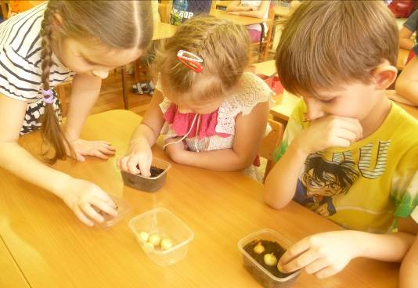

29.01. – посадка маленького лука.

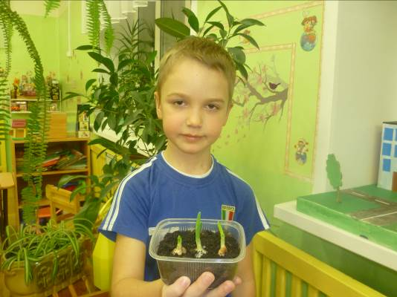

05.02. – первые ростки лука-севка.

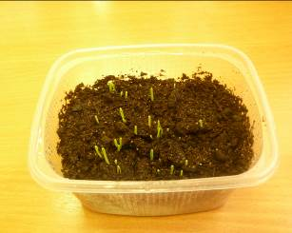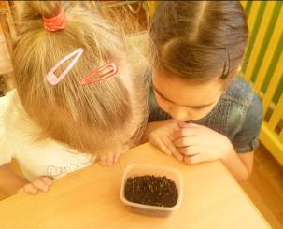

08.02. - появились первые росточки «зелёные иголочки»

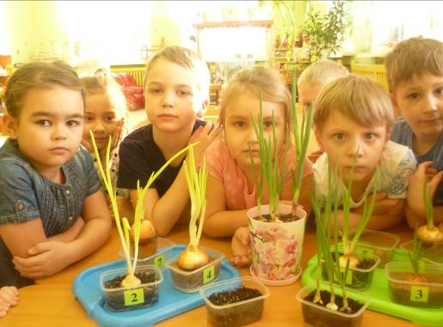

10.02. – наш лук растёт не по дням, а по часам.

3. Заключительный (итоговый) этап работы.
В ходе работы ребята подготовительной группы получили много знаний о пользе лука для здоровья человека, о способах выращивания лука в домашних условиях. Дошкольники познакомились с процессом роста лука (от маленьких семечек до большой луковицы).
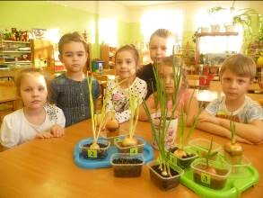
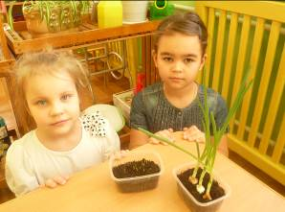
На заключительном этапе нашего проекта была оформлена выставка творческих работ, создана книга «Наш друг – полезный лук».

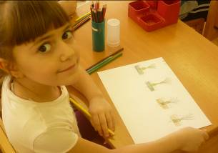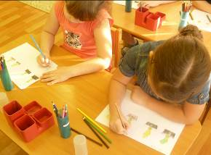

На протяжении месяца воспитанники группы «Звёздочка» наблюдали за ростом лука. В конце исследования пришли к общему выводу:

- В домашних условиях без использования дополнительного освещения и обогрева можно успешно выращивать неприхотливые культуры, такие, как лук.
- Для сбора более богатого и качественного урожая лука необходимо проращивать его в плодородной земле, при регулярном поливе, в темноте. А через 5 – 7 дней выставлять его на свет.
Реализация данного проекта научила детей сравнивать, анализировать, делать выводы. Дошкольники приобрели новый опыт опытно- исследовательской деятельности. В процессе работы над проектом у детей расширился кругозор и мыслительная деятельность. Сам процесс и результат проекта принес детям удовлетворение, радость переживания, осознания собственных умений.

Что за зелень у окна.
Ведь за окном у нас зима.
Поговаривают что лук,
Полезен от семи недуг.
Малыши лучок сажали.
Урожаем угощали,
Витаминов целый клад
Приходите все к нам в сад.

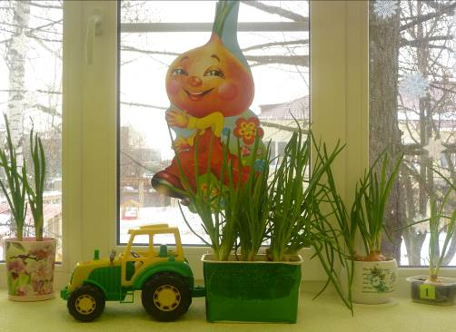

БУДЬТЕ ЗДОРОВЫ!

Источники.
- Деркунская В.А. Проектная деятельность дошкольников: Учеб.-метод.пособие. М.: Центр пед.образования, 2013.
- Масленникова О.М., Филиппенко А.А. Экологические проекты в детском саду. Волгоград: Учитель; ИП Гринин Л.Е., 2014.
- Миронов А.В. Актуальные вопросы экологического образования дошкольников // Дошкольное воспитание. 2015, №4.
- Миронов А.В. Деятельностный подход в экологическом образовании дошкольников // Дошкольное воспитание. 2016, №2.

ПРИЛОЖЕНИЕ
(наше творчество)

Авторские сказки.
Саша в луковой стране.

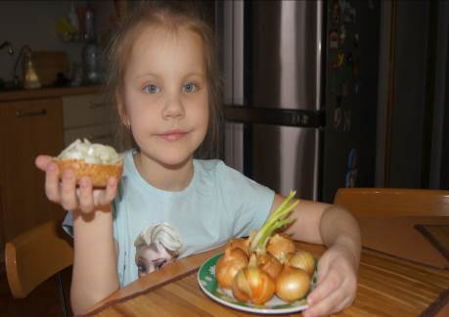

Жила-была маленькая девочка по имени Саша. Решила как-то Саша к приходу своих подруг сварить овощной суп. Тем более, что у Сашеньки на окошке росла зелень в баночках, которую тоже можно было туда положить.
Решила Сашенька порезать лук, только взяла нож, а лук ей и говорит: «Не режь меня Сашенька, не делай мне больно».
Сашенька очень удивилась и спросила: «А-а-а кто это говорит, и как тебя зовут?»
- Я лучок и зовут меня Антошка, а тебя как зовут?
- А меня зовут Сашенька.
- Не режь меня Сашенька, и я расскажу тебе одну страшную тайну.
- Какую еще тайну?
- Пойдем со мной я тебе все расскажу. Так вот, Сашенька, в луковом мире, где я живу, всем жителям грозит большая опасность. Нас хочет захватить и уничтожить Царица Болезней.
- Как же так, лук же такой полезный, и может защитить от многих болезней? Я знаю, что делать, нужно собрать всех жителей вашей страны, тогда Царица болезней не сможет с вами справиться. Я вам в этом помогу. И они пошли вместе в луковую страну.
Долго шли они туда, очень долго. Шли через леса, через поля, переходили через реки, и наконец, дошли. Собрали всех-всех жителей луковой страны на большой площади и рассказали им о грозящей опасности. Но луковые жители не стали расстраиваться и плакать, пусть уж лучше Царица болезней поплачет от их лука, решили они.
Но Царица болезней тоже времени зря не теряла, она уже приближалась к луковой стране вместе со своим войском вирусов, захватывая попутно другие страны. Однако напрасно надеялась она захватить и уничтожить луковую страну, не знала видно она о всех полезных свойствах лука.
Жители луковой страны, и Сашенька с Антошкой, не стали терять время зря и стали готовиться к приходу Царицы болезней. Они нарезали лук и разложили его везде, сделали сок из лука и разбрызгали его, так что луковый запах стоял на много километров.
Только стала подходить Царица болезней со своим вирусным войском ближе к луковой стране, как все войны ее стали погибать от лукового запаха, и она сама лопнула и растворилась в воздухе, как будто ее и не было никогда.
Вот так Сашенька помогла Антошке и луковым жителям избавиться от Царицы болезней и вирусного войска.

Автор сказки – воспитанница
подготовительной группы «Звёздочка»
Толмачёва Ксюша, 6 лет.

.

Сказка про лук.

Жила-была девочка. Очень часто она приезжала в гости к бабушке в деревню. У бабушки был огород. Там росло много овощей. И девочка любила наблюдать, что растёт на грядках у бабушки в огороде.
Однажды, наблюдая за растениями, девочка увидела маленькие ростки и удивилась: «Ещё вчера эта грядка была совсем пуста, а сегодня появились маленькие росточки» - Вернулась девочка и спросила у бабушки: «А что за ростки появились у нас в огороде?».
«Внученька, это маленький лук! - ответила бабушка. - Он очень вкусный и полезный».
«Нет, - возразила внучка. Лук невкусный, противный и вредный. От него только одни слёзы».
Бабушка рассказала внучке о пользе лука, но девочка не поверила бабушке.
Но вот наступила зима и девочка сильно заболела. Бабушка стала лечить внучку, она уговорила попробовать лук и отвар из него. Девочка послушала добрую старушку и вскоре выздоровела.
С тех пор она знает, что надо кушать лук, ведь он очень полезный и помогает бороться с различными болезнями.
Автор сказки – воспитанница
подготовительной группы «Звёздочка»
Короткова Лера, 6 лет.

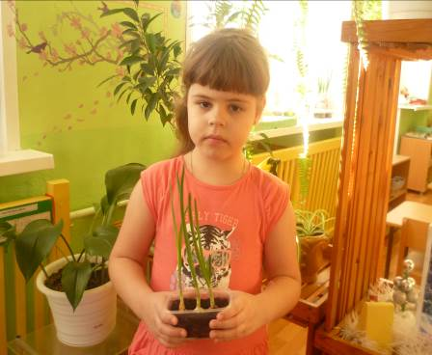

Волшебные семена.
В одном маленьком городе под названием «Солнечный» жили коротышки. Среди них жил садовник по имени Перчик. В его саду росли сочные фрукты, сладкие ягоды и полезные овощи. Коротышки со всего города приходили к Перчику за фруктами и овощами.
Однажды к садовнику приехал друг, звали его Боб. Привёз он ему в подарок чёрные семена, из которых вырастет лук, очень вкусный и полезный овощ. Лук добавляют в супы, салаты, а ещё он очень полезен при гриппе и простуде.
Посадил Перчик чёрные семена и стал за ними ухаживать. К осени вырос лук, размером с вишенку. Маленьким человечкам было достаточно лука и такого размера. Жители были рады новому овощу, и с удовольствием ели его всю зиму.
Настало лето. Перчик начал работать на огороде. Посадил все овощи и вспомнил о луке. Семян у него больше не было и он загрустил, а потом вспомнил, что у него осталось несколько маленьких луковок. Он решил посадить их. Из этих луковок вырос огромный лук. Пришла пора его убирать, но лук был такой большой, что Перчик не знал как его выкопать. Думал, он думал и придумал; созвал всех жителей на помощь, раздал лопаты и попросил помочь выкопать лук. Каждый коротышка выкапывал лук, грузил его в машину и увозил домой. Так все жители были довольны, ведь у Перчика уродился богатый урожай.
Наступила холодная зима, а вместе с ней в город пришла эпидемия гриппа. Перчик всем рассказал о полезных свойствах лука.
Все жители города стали кушать лук, и были здоровы.
А Перчик отправился в гости к Бобу за волшебными семенами.

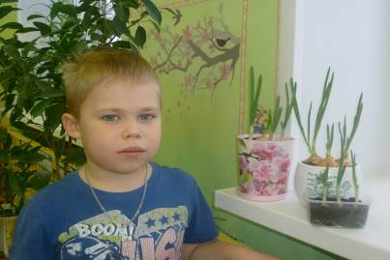
Автор сказки – воспитанница
подготовительной группы «Звёздочка» Полунин Денис, 6 лет.

